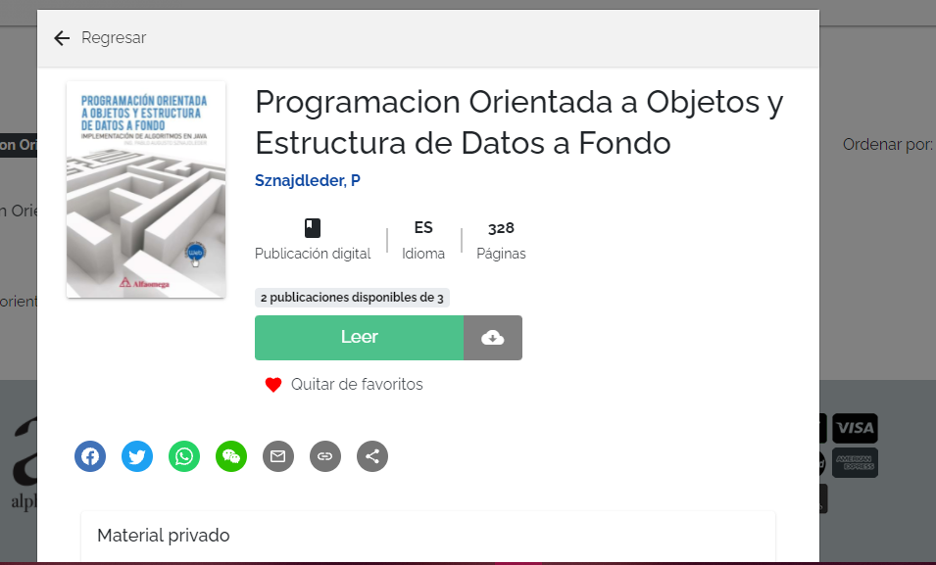

PROGRAMACION ORIENTADA A OBJETOS

La programación estructurada hace énfasis en los procesos los módulos o procesos que se implementan como funciones en c reciban sus parámetros y realizan la tarea para la cual fueron diseñados en forma adecuada

Cuando hablamos de la programación orientada a objetos hablamos de clases y objetos para hacerlo rápido y no dar demasiadas vueltas sobre el tema diremos lo siguiente: una clase es un tipo de datos definido por el programador, algo así como un struct de C por lo tanto llamamos objeto a las variables cuyo tipo de dato es una clase

Una clase es un tipo de objetos definido por el programador una especie de estructura en la que además de definir campos definimos las funciones a través de las cuales permitiremos manipular los valores de esos campos

En lugar de hablar de campos hablaremos de variables de instancia y en lugar de hablar de funciones hablaremos de métodos

Al conjunto compuesto por las variables de instancia y los métodos de una clase lo llamamos miembros de la clase

Un objeto es una variable cuyo tipo de dato es una clase la clase define las variables de instancia y los métodos necesarios para manipular sus valores}